**SCATTERGORIES**

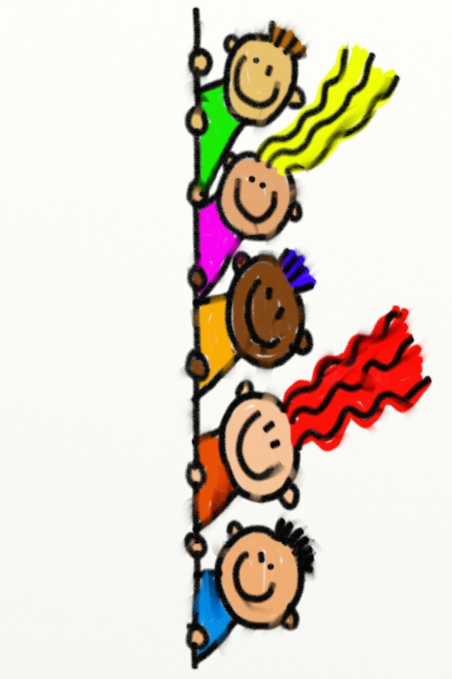

**Jeu pour tous les âges et tous les niveaux**

[**http://www.publicdomainpictures.net/view-image.php?image=87719&picture=page-border-kids**](http://www.publicdomainpictures.net/view-image.php?image=87719&picture=page-border-kids)

# Suggestion d'utilisation pour la leçon:

* Peut être utilisé comme exercice d'expression et d'écoute.

# Objectifs de cette leçon:

* Écrire, parler et écouter
* Exercice d'expression
* Renforcement du vocabulaire
* Encourage à penser d’une manière créative

# Matériel utilisé :

* Photocopies de Scattergories
* Site internet ou App: <http://letterdice.iphonemarks.com/>

# Lignes directives

1. L'enseignant lance une lettre en utilisant une application lettre roulante.
2. Les jouers rentrent la lettre dans le coin en haut de la colonne de gauche
3. L'enseignant met la minuterie à 4 minutes.
4. Les jouers doivent remplir toute la colonne de gauche avec des mots qui correspondent à la description
5. Alors que la minuterie avance, les jouers lisent à voix haute à tour de rôle leurs réponses.

* Les jouers se donnent un point pour chaque case qui à un mot unique (les jouers ne marquent un point que si personne d'autre n’a utilisé leur mot).

1. Répétez l'opération pour les colonnes du milieu et de droite avec une nouvelle lettre.
2. Lorsque le jeu est terminé, les jouers ajoutent le score pour les trois colonnes pour savoir qui a gagné.

# Différentes options:

* Les jouers peuvent jouer individuellement ouavec un partenaire.

|  |  |  |
| --- | --- | --- |
| **10 Lettre: ___** | **Lettre: ____** | **Lettre: ____** |
| **Animal** | **Animal** | **Animal** |
| **Verbe** | **Verbe** | **Verbe** |
| **Nom** | **Nom** | **Nom** |
| **Alimentation** | **Alimentation** | **Alimentation** |
| **Une chose qu'on porte** | **Une chose qu'on porte** | **Une chose qu'on porte** |
| **Un endroit** | **Un endroit** | **Un endroit** |
| **Quelque chose qui coûte de l'argent** | **Quelque chose qui coûte de l'argent** | **Quelque chose qui coûte de l'argent** |
| **Jeu ou sport** | **Jeu ou sport** | **Jeu ou sport** |
| **Chose qui bouge** | **Chose qui bouge** | **Chose qui bouge** |
| **Mot qui se termine par un 'e'** | **Mot qui se termine par un 'e'** | **Mot qui se termine par un 'e'** |
| **Ce qu'on trouve dans un parc** | **Ce qu'on trouve dans un parc** | **Ce qu'on trouve dans un parc** |
|  |  |  |

|  |  |  |
| --- | --- | --- |
| **11 Lettre: ___** | **Lettre: ____** | **Lettre: ____** |
| **Adjective/adverbe** | **Adjective/adverbe** | **Adjective/adverbe** |
| **Chose qui ne bouge pas** | **Chose qui ne bouge pas** | **Chose qui ne bouge pas** |
| **Nom** | **Nom** | **Nom** |
| **Passetemps** | **Passetemps** | **Passetemps** |
| **Une chose froide** | **Une chose froide** | **Une chose froide** |
| **N'importe quoi** | **N'importe quoi** | **N'importe quoi** |
| **Chose qu’on trouve dans l'eau** | **Chose qu’on trouve dans l'eau** | **Chose qu’on trouve dans l'eau** |
| **Verbe** | **Verbe** | **Verbe** |
| **Chose qui peut être dangereuse** | **Chose qui peut être dangereuse** | **Chose qui peut être dangereuse** |
| **Mot qui se termine par un 't'** | **Mot qui se termine par un 't'** | **Mot qui se termine par un 't'** |
| **Quelque chose de petit** | **Quelque chose de petit** | **Quelque chose de petit** |

|  |  |  |
| --- | --- | --- |
| **12 Lettre: ___** | **Lettre: ____** | **Lettre: ____** |
| **Chose noire** | **Chose noire** | **Chose noire** |
| **Verbe** | **Verbe** | **Verbe** |
| **Nom féminin** | **Nom féminin** | **Nom féminin** |
| **On trouve dans la cuisine** | **On trouve dans la cuisine** | **On trouve dans la cuisine** |
| **Une chose qu'on porte en hiver** | **Une chose qu'on porte en hiver** | **Une chose qu'on porte en hiver** |
| **Un endroit** | **Un endroit** | **Un endroit** |
| **Quelque chose qui coûte de l'argent** | **Quelque chose qui coûte de l'argent** | **Quelque chose qui coûte de l'argent** |
| **Équipement pour jeu ou sport** | **Équipement pour jeu ou sport** | **Équipement pour jeu ou sport** |
| **Chose qui ne bouge pas** | **Chose qui ne bouge pas** | **Chose qui ne bouge pas** |
| **Mot qui se termine par un 'ent'** | **Mot qui se termine par un 'ent'** | **Mot qui se termine par un 'ent'** |
| **Ce qu'on trouve à l'école** | **Ce qu'on trouve à l'école** | **Ce qu'on trouve à l'école** |
|  |  |  |

|  |  |  |
| --- | --- | --- |
| **13 Lettre: ___** | **Lettre: ____** | **Lettre: ____** |
| **Chose blanche** | **Chose blanche** | **Chose blanche** |
| **Adverbe/adjective** | **Adverbe/adjective** | **Adverbe/adjective** |
| **Nom masculin** | **Nom masculin** | **Nom masculin** |
| **Fruit ou légume** | **Fruit ou légume** | **Fruit ou légume** |
| **Chose très petite** | **Chose très petite** | **Chose très petite** |
| **Animal avec une queue** | **Animal avec une queue** | **Animal avec une queue** |
| **N'importe quoi** | **N'importe quoi** | **N'importe quoi** |
| **Passetemps** | **Passetemps** | **Passetemps** |
| **Chose qui bouge** | **Chose qui bouge** | **Chose qui bouge** |
| **Mot qui se termine par un 'er'** | **Mot qui se termine par un 'er'** | **Mot qui se termine par un 'er'** |
| **Ce qu'on voit en été** | **Ce qu'on voit en été** | **Ce qu'on voit en été** |

|  |  |  |
| --- | --- | --- |
| **14 Lettre: ___** | **Lettre: ____** | **Lettre: ____** |
| **Chose ronde** | **Chose ronde** | **Chose ronde** |
| **Quelque chose fait chaque jour** | **Quelque chose fait chaque jour** | **Quelque chose fait chaque jour** |
| **Ce qu'on trouve dans la rue** | **Ce qu'on trouve dans la rue** | **Ce qu'on trouve dans la rue** |
| **Adverbe/adjective** | **Adverbe/adjective** | **Adverbe/adjective** |
| **Un animal en danger** | **Un animal en danger** | **Un animal en danger** |
| **Lieu exotique** | **Lieu exotique** | **Lieu exotique** |
| **Quelque chose très cher** | **Quelque chose très cher** | **Quelque chose très cher** |
| **Chose avec des roues** | **Chose avec des roues** | **Chose avec des roues** |
| **Quelque chose grand** | **Quelque chose grand** | **Quelque chose grand** |
| **Mot qui se termine par 'eau'** | **Mot qui se termine par 'eau'** | **Mot qui se termine par eau'** |
| **Ce qu'on trouve à l'école** | **Ce qu'on trouve à l'école** | **Ce qu'on trouve à l'école** |

|  |  |  |
| --- | --- | --- |
| **15 Lettre: ___** | **Lettre: ____** | **Lettre: ____** |
| **Chose noire** | **Chose noire** | **Chose noire** |
| **Chose très âgée** | **Chose très âgée** | **Chose très âgée** |
| **Ce qu'on trouve sur la plage** | **Ce qu'on trouve sur la plage** | **Ce qu'on trouve sur la plage** |
| **Adverbe/adjective** | **Adverbe/adjective** | **Adverbe/adjective** |
| **Un animal dangereux** | **Un animal dangereux** | **Un animal dangereux** |
| **Ce trouve dans le salon** | **Ce trouve dans le salon** | **Ce trouve dans le salon** |
| **Chose qu'on jette** | **Chose qu'on jette** | **Chose qu'on jette** |
| **Chose froide** | **Chose froide** | **Chose froide** |
| **Quelque chose qui grandit** | **Quelque chose qui grandit** | **Quelque chose qui grandit** |
| **Mot qui se termine par un 'ez'** | **Mot qui se termine par un 'ez'** | **Mot qui se termine par un 'ez'** |
| **Objet dans un sac à dos** | **Objet dans un sac à dos** | **Objet dans un sac à dos** |

**SCATTERGORIES**

**Fabriquez votre propre tableau:**

|  |  |  |
| --- | --- | --- |
| **0 Lettre: ___** | **Lettre: ____** | **Lettre: ____** |
|  |  |  |
|  |  |  |
|  |  |  |
|  |  |  |
|  |  |  |
|  |  |  |
|  |  |  |
|  |  |  |
|  |  |  |
|  |  |  |
|  |  |  |